МИНИСТЕРСТВО НАУКИ И ВЫСШЕГО ОБРАЗОВАНИЯ
РОССИЙСКОЙ ФЕДЕРАЦИИ
Федеральное государственное автономное образовательное
учреждение высшего образования
«КАЗАНСКИЙ (ПРИВОЛЖСКИЙ) ФЕДЕРАЛЬНЫЙ УНИВЕРСИТЕТ»
Институт информационных технологий и интеллектуальных систем

ОТЧЕТ

о прохождении учебной (проектной) практики

Обучающийся Гайфуллин Эдуард Ринатович, 11-504
(ФИО, группа) (подпись)

Руководитель практики от КФУ:
Будревич А.Д., ассистент кафедры программной инженерии
(ФИО, должность)

Оценка за практику: ______________ _______________________
(подпись руководителя практики)

Дата сдачи отчета: 11.07.2026

Казань – 2026 г.
Содержание
Введение 3
1. Проведение обзора предметной области. Разработка модуля интеграции базы данных PostgreSQL и конфигурации переменных окружения. 4
2. Реализация функционала базовой аутентификации пользователей на основе DRF и механизма Simple JWT. 7
3. Проектирование и тестирование эндпоинтов авторизации, регистрации пользователей и обновления сессионных токенов. 10
4. Создание заглушек API-эндпоинтов с моковыми ответами. 12
Заключение 14
Список использованных источников 15

Введение

Учебная практика является одним из компонентов и составной частью учебного процесса студентов бакалавриата. Данный вид практики выполняет функции общепрофессиональной подготовки в части формирования необходимых компетенций и подготовки студентов к будущей профессиональной деятельности.
Дата начала практики: 29.06.2026 г.
Дата окончания практики: 11.07.2026 г.
Место прохождения практики: ИТИС
Цель прохождения практики: Получение практических навыков разработки серверной части веб-приложения на фреймворке Django
Для достижения поставленной цели практики были сформулированы следующие задачи:
- Проведение обзора предметной области. Разработка модуля интеграции базы данных PostgreSQL и конфигурации переменных окружения.
- Реализация функционала базовой аутентификации пользователей на основе DRF и механизма Simple JWT.
- Проектирование и тестирование эндпоинтов авторизации, регистрации пользователей и обновления сессионных токенов.
- Создание заглушек API-эндпоинтов с моковыми ответам

1. Проведение обзора предметной области. Разработка модуля интеграции базы данных PostgreSQL и конфигурации переменных окружения.
На начальном этапе практики был выполнен детальный аналитический обзор предметной области, сфокусированный на проектировании и разработке серверной части веб-приложений. В качестве основного технологического стека был выбран язык программирования Python и высокоуровневый фреймворк Django, что обусловлено их эффективностью для быстрой разработки безопасных и масштабируемых веб-ресурсов. Особое внимание в ходе анализа было уделено архитектурным паттернам взаимодействия веб-приложений с реляционными системами управления базами данных (СУБД), а также современным стандартам информационной безопасности в сфере веб-разработки (в частности, методологии Twelve-Factor App в разрезе конфигурации приложений).
В рамках исследования серверной архитектуры были изучены механизмы интеграции Django с СУБД PostgreSQL, которая была выбрана в качестве основной базы данных проекта благодаря ее высокой производительности, надежности, поддержке сложных транзакций и ACID-свойств. Был исследован принцип работы встроенного инструмента Django ORM (Object-Relational Mapping), позволяющего абстрагироваться от прямого написания SQL-запросов и взаимодействовать с таблицами БД посредством сущностей языка Python.
Важной частью этапа проектирования стало обеспечение безопасности конфиденциальных данных. В ходе обзора предметной области была выявлена критическая уязвимость хранения «жестко закодированных» (hardcoded) учетных данных (паролей, ключей доступа, секретного ключа приложения) непосредственно в репозитории исходного кода. Для решения этой задачи были изучены подходы к изоляции конфигурационных параметров с использованием переменных окружения среды (environment variables). Для практической реализации данного подхода была выбрана и интегрирована библиотека python-dotenv (или django-environ), обеспечивающая автоматический парсинг файлов конфигурации.
Практическая реализация и настройка окружения:
1) Создание конфигурационного файла: в корневой директории проекта был сформирован изолированный файл конфигурации .env. В данный файл были вынесены ключевые параметры подключения к СУБД, такие как:
1) название базы данных (DB_NAME);
2) имя пользователя-администратора БД (DB_USER);
3) пароль для авторизации (DB_PASSWORD);
4) сетевой адрес хоста (DB_HOST);
5) сетевой порт для входящих соединений (DB_PORT).
2) Модификация глобальных настроек: в главном конфигурационном файле проекта settings.py был реализован механизм инициализации переменных окружения с помощью методов библиотеки dotenv. Был переписан стандартный словарь DATABASES, в котором вместо явных строковых значений была настроена динамическая подстановка параметров из окружения через конструкцию os.getenv (или env()). (см. листинг кода 1) Это позволило полностью скрыть чувствительные данные из системы контроля версий Git (сам файл .env был корректно внесен в .gitignore).
В результате выполнения данного этапа была полностью развернута, оптимизирована и подготовлена к дальнейшей разработке рабочая среда проекта. Интеграция фреймворка Django с СУБД PostgreSQL прошла успешно: сервер осуществляет стабильное подключение к базе данных, выполняет миграции, при этом архитектура приложения отвечает строгим требованиям безопасности, исключая утечку конфиденциальных данных при публикации исходного кода.
DATABASES = {
'default': {
'ENGINE': 'django.db.backends.postgresql',
'NAME': env('DB_NAME'),
'USER': env('DB_USER'),
'PASSWORD': env('DB_PASSWORD'),
'HOST': env('DB_HOST'),
'PORT': env('DB_PORT'),
}
}
Листинг кода 1. Настройка подключения к базе данных PostgreSQL.

2. Реализация функционала базовой аутентификации пользователей на основе DRF и механизма Simple JWT.
На втором этапе производственной практики был выполнен комплекс работ по проектированию, программной реализации и интеграции подсистемы безопасности серверной части веб-приложения. Основной задачей данного этапа являлось развертывание надежной системы аутентификации и авторизации пользователей. В качестве технологического базиса был выбран инструментарий фреймворка Django REST Framework (DRF) в связке с криптографическим механизмом Simple JWT (JSON Web Token).
Выбор данной архитектурной модели обусловлен тем, что использование токенов JWT позволяет организовать полностью бессессионный (stateless) удаленный доступ к защищенным ресурсам API. В отличие от традиционной сессионной аутентификации, требующей хранения состояний на стороне бэкенда, stateless-подход исключает необходимость постоянного обращения к оперативной памяти сервера или таблицам базы данных для проверки валидности текущей сессии пользователя. Это существенно повышает общую производительность, горизонтальную масштабируемость и отказоустойчивость серверной архитектуры при высоких нагрузках. Архитектура безопасности предусматривает генерацию строго связанной пары токенов: краткосрочного токена доступа (access token), предназначенного для верификации текущих запросов к защищенным маршрутам, и долгосрочного токена обновления (refresh token), который используется исключительно для безопасной ротации ключей доступа без повторного ввода аутентификационных данных пользователем.
Практический процесс реализации и тонкой настройки подсистемы аутентификации включал в себя выполнение следующих последовательных шагов:
1) Конфигурация глобальных параметров и модулей среды: на начальном этапе в главном конфигурационном файле проекта settings.py в список зарегистрированных приложений INSTALLED_APPS был добавлен внешний пакет rest_framework_simplejwt. Далее был инициализирован и определен глобальный словарь системных настроек REST_FRAMEWORK, где в качестве базового класса аутентификации по умолчанию (DEFAULT_AUTHENTICATION_CLASSES) был объявлен внутренний класс JWTAuthentication (см. листинг кода 2). С целью соблюдения оптимального баланса между информационной безопасностью и удобством использования интерфейса, в выделенном блоке настроек SIMPLE_JWT были жестко зафиксированы временные лимиты жизненного цикла для обеих категорий токенов.
2) Развертывание и маршрутизация эндпоинтов авторизации: в модуле urls.py корневого приложения были зарегистрированы и привязаны к сетевым путям стандартные контроллеры (views) библиотеки Simple JWT, предоставляющие готовый программный интерфейс для взаимодействия с клиентской стороной. Был развернут класс TokenObtainPairView, отвечающий за первичный прием POST-запросов с учетными данными (логином и паролем), их последующую валидацию и генерацию пары токенов, а также класс TokenRefreshView, обеспечивающий автоматический прием refresh-токена и выдачу нового валидного access-токена в случае истечения срока действия предыдущего.
3) Защита конечных точек API и разграничение прав: для изоляции внутренних контроллеров данных и предотвращения утечки конфиденциальной информации на эндпоинты был наложен встроенный декларативный класс разрешений DRF — IsAuthenticated. Данный механизм перехватывает входящие запросы на этапе парсинга заголовков HTTP-пакетов, проверяет наличие префикса Bearer и валидность криптографической подписи JWT в заголовке Authorization, автоматически блокируя любые неавторизованные попытки доступа со статусом 401 Unauthorized.
В результате успешного завершения данного этапа в веб-приложении была развернута отказоустойчивая, безопасная и соответствующая современным стандартам веб-разработки система распределения прав доступа. Серверная часть корректно обрабатывает процедуры аутентификации, генерирует подписанные токены и предоставляет клиенту надежный механизм для последующего безопасного
REST_FRAMEWORK = {
'DEFAULT_AUTHENTICATION_CLASSES': (
'rest_framework_simplejwt.authentication.JWTAuthentication',
)
}
Листинг кода 2 - Подключение механизма JWT-аутентификации

3. Проектирование и тестирование эндпоинтов авторизации, регистрации пользователей и обновления сессионных токенов.
На третьем этапе практической работы были спроектированы, программно реализованы и комплексно протестированы ключевые интерфейсы взаимодействия (API-эндпоинты), обеспечивающие полный жизненный цикл управления учетными записями пользователей. В рамках архитектуры REST API были развернуты три изолированных маршрута обработки запросов: регистрация новых пользователей, процедура первичной авторизации с генерацией криптографической пары токенов, а также выделенный эндпоинт для пролонгации сессии (обновления токенов доступа). Для построения бизнес-логики и сериализации входящих потоков данных использовались базовые компоненты Django REST Framework.
Для верификации разработанных интерфейсов и проверки их устойчивости к некорректным данным было проведено модульное и интеграционное тестирование. В качестве основного инструментария использовались встроенные интерактивные средства тестирования Django REST Framework (Browsable API), позволяющие эмулировать клиентские HTTP-запросы в режиме реального времени. В ходе тестирования проверялись следующие аспекты функционирования серверной части:
1) Валидация и парсинг входящих JSON-пакетов: проверялась корректность обработки сериализаторами DRF обязательных полей, ограничений на длину паролей, а также встроенных проверок на уникальность логина в базе данных PostgreSQL и валидность структуры адреса электронной почты.
2) Корректность генерации и структуры ответов: контролировалось не только тело возвращаемых сервером JSON-ответов (наличие полей access и refresh), но и строгое соответствие стандартным кодам состояний HTTP (HTTP Status Codes). В частности, успешная регистрация возвращала статус 201 Created, успешная авторизация и обновление сессии — 200 OK, а любые ошибки валидации или неверные учетные данные — 400 Bad Request или 401 Unauthorized соответственно (см. рисунок 1).
По результатам проведенных тестовых сценариев была подтверждена стопроцентная работоспособность разработанных API-эндпоинтов. Система корректно обрабатывает запросы на создание новых пользователей, безопасно генерирует JWT-токены и успешно производит ротацию access-токенов по предоставленному refresh-токену без сбоев в бизнес-логике. Спроектированный функционал полностью готов к интеграции с клиентской частью (Frontend) веб-приложения, обеспечивая стабильный и безопасный обмен данными.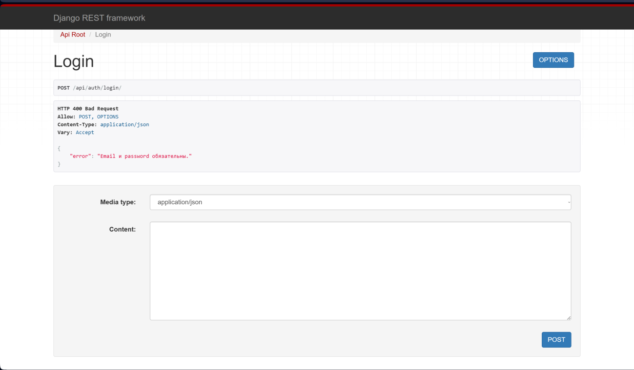
Рисунок 1 - Тестирование валидации входящих запросов в Browsable API (ошибка HTTP 400)

4. Создание заглушек API-эндпоинтов с моковыми ответами.
Для обеспечения непрерывности производственного процесса и организации параллельной разработки серверной и клиентской частей веб-приложения были спроектированы и внедрены специализированные эндпоинты-заглушки (stubs) REST API. Данный подход позволил временно имитировать полноценную работу бэкенда, возвращая со стороны сервера заранее сформированные моковые (mock) данные. Использование этой архитектурной практики критически важно на начальных этапах, так как оно полностью устраняет блокировку работы команды фронтенд-разработки (Frontend) из-за неполной готовности сложной внутренней бизнес-логики и баз данных на стороне бэкенда (Backend).
Практическая реализация временных интерфейсов средствами Django REST Framework включала следующие этапы:
1) Создание легковесных классов представлений (APIView): в структуре проекта были развернуты контроллеры, которые вместо обращения к реальным моделям базы данных PostgreSQL и выполнения тяжелых запросов мгновенно формировали статические JSON-структуры.
2) Имитация ответов бизнес-логики: структура моковых ответов полностью дублировала будущую реальную схему данных (схему контракта API). Сервер генерировал корректные структуры полей и соответствующие типы данных (см. листинг кода 3). Это обеспечило корректную обработку сетевых HTTP-запросов и ответов без необходимости запуска реальных сервисов.
3) Тестирование сквозных маршрутов: развернутые тестовые API-эндпоинты позволили проверить корректность выполнения сетевых HTTP-запросов (методов GET, POST), настроить CORS-политики взаимодействия между разными сетевыми портами и верифицировать парсинг JSON-объектов на стороне интерфейса пользователя.
Внедрение модулей-заглушек позволило успешно изолировать процессы разработки. Налаженный стабильный обмен фиксированными данными обеспечил возможность полноценной верстки, отладки экранных форм и тестирования пользовательских сценариев клиентской части в условиях полной независимости от этапов реализации внутренней серверной логики приложения.
def get(self, request):
return Response({"total_xp": 150, "level": 3, "next_level_xp": 300}, status=status.HTTP_200_OK)
Листинг 3 - Реализация эндпоинта-заглушки с моковым ответом

Заключение

Данная учебная практика была направлена на формирование следующих компетенций:

Шифр компетенции | Расшифровка приобретаемой компетенции
УК-3 | Способен осуществлять социальное взаимодействие и реализовывать свою роль в команде
ПК-3 | Способность оформления методических материалов и пособий по применению программных систем
ПК-8 | Владение навыками использования различных технологий разработки программного обеспечения

В ходе учебной практики были выполнены все задачи, предусмотренные индивидуальным заданием. Проведен обзор предметной области разработки серверных веб-приложений, выполнена настройка подключения к базе данных PostgreSQL и конфигурация переменных окружения. Реализована система аутентификации пользователей с использованием Django REST Framework и механизма JWT. Разработаны и протестированы API-эндпоинты регистрации, авторизации и обновления токенов, а также созданы тестовые API-эндпоинты с моковыми ответами для дальнейшей разработки проекта.
Существенных трудностей при выполнении поставленных задач не возникло. Практика соответствовала ожиданиям, позволила приобрести практический опыт разработки серверной части веб-приложений на фреймворке Django.

Список использованных источников

1. Django Software Foundation. Django Documentation [Электронный ресурс]. URL: https://docs.djangoproject.com/ (дата обращения: 11.07.2026).
2. Django REST Framework. Official Documentation [Электронный ресурс]. URL: https://www.django-rest-framework.org/ (дата обращения: 11.07.2026).
3. Jazzband. Simple JWT Documentation [Электронный ресурс]. URL: https://django-rest-framework-simplejwt.readthedocs.io/ (дата обращения: 11.07.2026).
4. PostgreSQL Global Development Group. PostgreSQL Documentation [Электронный ресурс]. URL: https://www.postgresql.org/docs/ (дата обращения: 11.07.2026).
5. Python Software Foundation. Python Documentation [Электронный ресурс]. URL: https://docs.python.org/3/ (дата обращения: 11.07.2026).
6. Richardson L., Ruby S. RESTful Web Services. Sebastopol: O'Reilly Media, 2007. 448 с.

